I FAUTORI DELL’ACCORPAMENTO
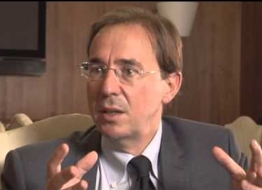 | Novembre 2009  «L’Unione dei Comuni deve diventare il modello ordinamentale di gestione associata unico, vincolando così il legislatore, sia statale che regionale. Sarebbe una grandiosa opera di semplificazione e di pulizia del sistema istituzionale».  Editoriale ANCI Rivista
Angelo RUGHETTI già Segretario Generale ANCI, oggi Sottosegretario Governo Renzi
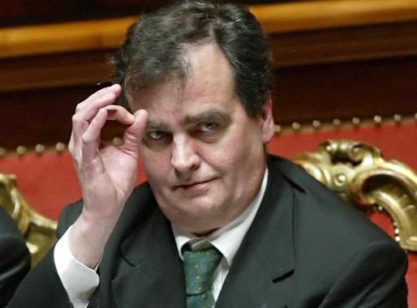 | Maggio 2010  Calderoli prende in parola RUGHETTI e con il dl 78/2010 e s.m.e i. viene introdotto l’obbligo per i Comuni più piccoli di accorparsi per gestire in forma associata le funzioni fondamentali in ambiti con almeno 10.000 abitanti.
Sen. Roberto CALDEROLI
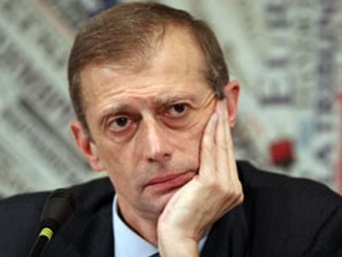 | Settembre 2014  Il Presidente ANCI nazionale Piero Fassino auspica il varo di una campagna per creare unioni o fusioni di Comuni. «Sarebbe giusto scendere dagli 8.000 Comuni italiani a 2.500 azzerando i comuni con meno di 15.000 abitanti».  Asmel lo invita a dimettersi da Presidente Anci, perché non si è accorto di voler azzerare il 90% degli associati. Risultato: la proposta viene cancellata dal sito ANCI e da allora la parola sugli accorpamenti viene affidata al Vice Presidente.  Festa democratica Torino 4 settembre 2014
Piero FASSINO Presidente ANCI
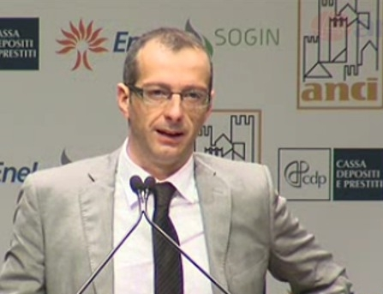 | Marzo 2016  «Occorre superare il livello demografico». «Il bacino omogeneo è la dimensione ottimale per ridisegnare lo spazio di collaborazione amministrativa».  «La riorganizzazione di 8mila Comuni si concretizzerà con 1500-1700 Unioni».  «I sindaci saranno in prima linea per il futuro dell’area vasta, giocando all’attacco. Se non accetteranno la sfida, se mancheranno nelle decisioni della riorganizzazione, la Regione potrà subentrare come potere sostitutivo».  Convegno ANCI - Cuneo 18 marzo 2016
Matteo RICCI Vicepresidente ANCI

